第三单元 秦汉时期：统一多民族封建国家的建立和巩固
（基础知识检查清单）
★第12课 大一统王朝的巩固
- “京师之钱累巨万，贯朽而不可校。太仓之粟陈陈相因，充溢露居于外，至腐败不可食。”材料反映了哪一治世局面？该盛世局面的影响是什么？
文景之治 为汉武帝巩固大一统国家奠定了物质基础。
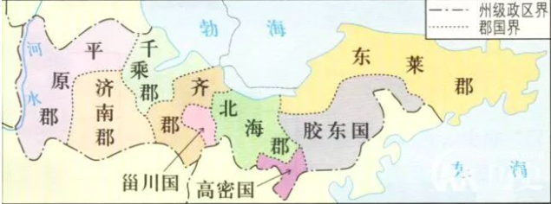
2、

这是什么时期的历史地图？西周、秦朝、西汉初期的地方行政制度分别是什么？
西汉初期 分封制、郡县制、郡国并行制
3、“今诸侯或连城数十，地方千里，缓则骄奢易为淫乱，急则阻其强而合从以逆京师。”材料反应汉初政治上出现了什么问题？汉武帝对此采取了哪些措施？带来的影响是？
问题：诸侯王势力强大，威胁中央；
措施：①采纳主父偃的“推恩”建议②酎金夺爵、夺地、除国，严厉镇压他们的叛乱；影响：诸侯王从此一蹶不振。中央大大加强了对地方的控制。
4、“(豪强地主)役财骄溢，或至兼并豪党之徒，以武断于乡曲。”材料反应汉初政治上出现了什么问题？汉武帝对此采取了哪些措施？
问题：豪强势力强大，威胁中央；
措施：①建立刺史制度，代表朝廷进行监察地方官吏、豪强及其子弟。②沿用汉初的政策，将一些郡国豪强迁往京师一带；影响：豪强势力被削弱，加强了中央对地方的控制。
5、汉武帝时期农业发展的表现？
兴修水利，新建六辅渠、白渠等水利工程；出现了新型播种工具耧车
6、汉武帝时期经济上面临哪些问题？对应的解决的措施是什么？带来的影响是什么？
问题：①私人铸币没有完全禁绝；②盐铁经营权大都掌握在豪强手中；③富商大贾唯利是图
措施：①把铸币权收归中央，统一铸造五铢钱；②实行盐铁和酒的官营、专卖；③在全国范围内统一调配物资，平抑物价；④征收车船税
影响：这些措施，使中央对经济的掌控大大加强，国家财政状况得到很大改善，为汉武帝许多政策的推行奠定了经济基础。
7、汉武帝发展经济的指导思想是？重农抑商
8、“今师异道，人异论，百家殊方，指意不同，是以上亡(无法)以持一统。”材料反应汉初思想文化上出现了什么问题？汉武帝对此采取了哪些措施？带来的影响是？
问题：思想不统一，威胁中央统治。
措施：遵崇儒术。①接受董仲舒的建议，把儒家学说立为正统思想，使儒家忠君守礼的思想成为大一统政权的精神支柱。②在长安兴办太学，以儒家经典五经作为教材，培养人才。③儒士也进入各级政府机构。
影响：从此，儒学成为国家的统治思想，居于主导地位，为历代王朝所推崇，影响深远。
9、秦朝、西汉初期、汉武帝时期的治国思想分别属于诸子百家哪家？
法家；道家；儒家
10、秦始皇和汉武帝对待儒家的态度有何不同？不同背后又有何相同之处？
秦始皇：焚书坑儒 激化了社会矛盾。汉武帝：尊崇儒术，巩固了大一统。
目的：加强思想控制,巩固统治，加强中央集权
实质：都属于文化专制
11、“(文帝时)匈奴连岁入边，烽火逼于长安。”材料反应汉初军事上出现了什么问题？汉武帝对此采取了什么措施？带来的影响是？
问题：匈奴不断南下袭扰
措施：派卫青、霍去病北击匈奴
影响：①匈奴经过漠北战役的沉重打击，再无力与西汉对抗，部分匈奴人开始西迁。②经过数次战争，西汉控制了阴山以南、河西走廊的大片区域。③西汉在河西走廊设置武威、张掖、酒泉、敦煌四郡。
12、哪场战役后，匈奴无力与西汉对抗？汉武帝派哪两位将领率军出击？发生时间？
漠北战役；卫青、霍去病；公元前119年
13、汉武帝巩固大一统措施的作用是？
汉武帝从政治、思想、经济和军事等方面巩固了大一统的局面，使西汉王朝进入鼎盛时期。
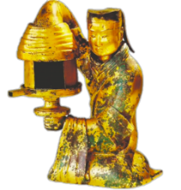
- 读图识史：
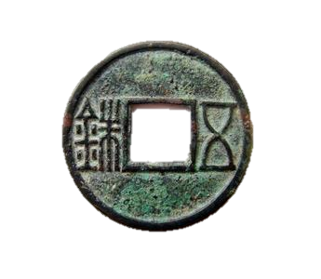
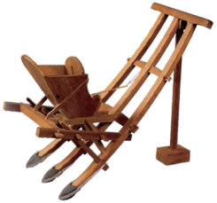

①图的工具是： 耧车 用途：播种 ②图的文物是： 五铢钱 朝代： 西汉

③图的文物是： 长信宫灯，朝代： 汉
比较秦汉为加强中央集权的措施：
加强中央集权措施
 | 秦朝 | 汉朝
政治 | ①创立皇帝制度  ②创立“三公九卿”  ③创立郡县制 | ①采纳主父偃的“推恩”建议②酎金夺爵、夺地、除国，严厉镇压他们的叛乱  ③建立刺史制度，代表朝廷进行监察地方官吏、豪强及其子弟。  ④沿用汉初的政策，将一些郡国豪强迁往京师一带
经济 | ①统一货币（圆形方孔半两钱）  ②统一度量衡（书本P55图） | ①把铸币权收归中央，统一铸造五铢钱；  ②实行盐铁和酒的官营、专卖；③在全国范围内统一调配物资，平抑物价；  ④征收车船税
思想文化 | ①统一文字（小篆）  ②焚书坑儒 | ①接受董仲舒的建议，把儒家学说立为正统思想，使儒家忠君守礼的思想成为大一统政权的精神支柱。  ②在长安兴办太学，以儒家经典五经作为教材，培养人才。③儒士也进入各级政府机构。
军事 | ①派兵统一了岭南及东南沿海地区  ②派蒙恬北击匈奴，修筑长城（西起临洮，东到辽东） | 派卫青、霍去病北击匈奴
交通 | ①车同轨，统一车辆和道路的宽窄  ②修驰道，修筑贯通全国的道路  ③开灵渠

